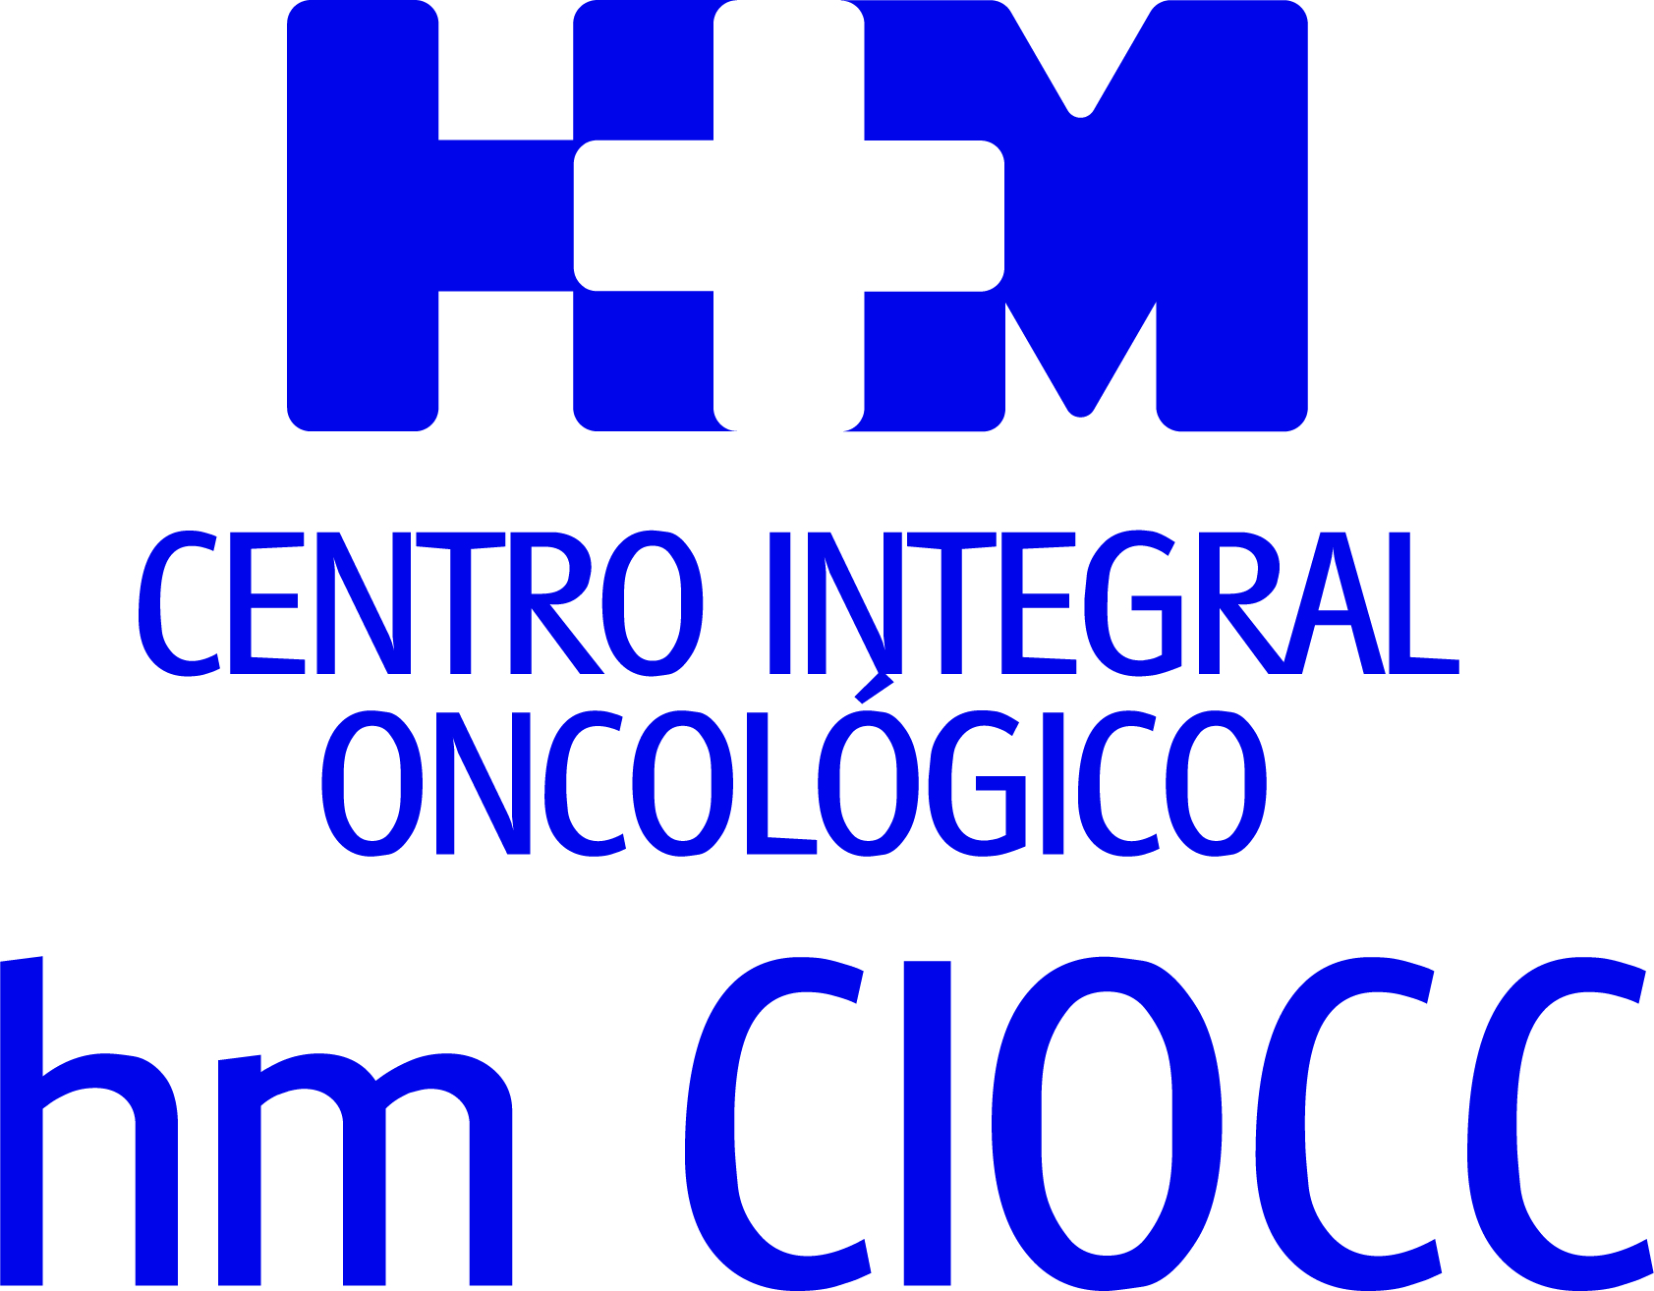

La IV jornada Juntas Contra el Cáncer de Mama invitará a que las mujeres mantengan revisiones periódicas como la mejor medida de prevención frente a esta patología

LA UNIDAD DE MAMA DE HM CIOCC ALERTA DE QUE EL RETRASO EN EL DIAGNÓSTICO POR LA PANDEMIA INCIDIRÁ EN UNA MAYOR GRAVEDAD EN EL FUTURO

- Los oncólogos advierten que la caída en las primeras consultas bajo sospecha de esta patología, que es extensible a todos los procesos oncológicos, tiene un impacto directo sobre los tumores cuyo diagnóstico depende directamente del cribado (mama, cérvix, colon)
- Los oncólogos en la jornada incidirán en la necesidad de aumentar la concienciación social, la oferta y adherencia a los programas de cribado o detección precoz y mayores recursos para investigación en cáncer
- La jornada abordará también el impacto psicológico del diagnóstico y el cuidado de las largas supervivientes y concluirá con la necesidad de dedicar programas específicos a ambas cuestiones

Madrid, 18 de octubre de 2021.- La IV jornada ‘Juntas Contra el Cáncer – Trabajando Juntas Contra el Cáncer de Mama’, organizada por el Centro Integral Oncológico Clara Campal HM CIOCC se celebrará mañana 19 de octubre en el Auditorio Reina Sofía del Hospital Universitario HM Sanchinarro congregando de forma presencial a decenas de oncólogos y psicooncólogos, provenientes de las tres sedes con las que cuenta HM CIOCC (Madrid, Barcelona y Galicia) en España, y a pacientes de estos servicios que mostrarán sus vivencias respecto a la enfermedad, y que podrán ser seguidas de forma online por otros profesionales y pacientes en el siguiente enlace:

Ver jornada

El planteamiento que ha diseñado la organización de la jornada se centrará en el impacto que ha tenido la pandemia sobre la Oncología en general y el Cáncer de Mama en particular. De esa idea se extrajo una petición que realizarán los oncólogos de la Unidad de Mama de HM CIOCC, que alertan de que han llegado a las Unidades de Oncología alrededor de un 20% menos de pacientes nuevos en 2020. “Esto es preocupante y es extensible a toda la Oncología. Afecta sobre todo a tumores cuyo diagnóstico depende más directamente del cribado (cáncer de mama, cérvix y colon). Esto puede aumentar en los próximos años la mortalidad específica por cada tumor en tono a un 10% a 20% según los casos. Quizás lo peor esté por llegar”, afirma la Dra. Eva Ciruelos, coordinadora de la Unidad de Mama de HM CIOCC y de la jornada.

La importancia del cribado
La primera mesa de la jornada pivotará en torno a la importancia de los programas de cribado como herramienta fundamental en detección precoz, que es clave para una resolución satisfactoria de este proceso oncológico, más teniendo en cuenta que el 85% de las mujeres con un diagnóstico precoz de cáncer de mama se curan. “La oferta y adherencia a los programas de cribado o detección precoz tiene un impacto directo en la supervivencia de las pacientes. Diagnosticar tumores en etapas muy precoces de su desarrollo hará no solo que más pacientes se curen, sino que la agresividad de los tratamientos locales y sistémicos sea menor”, señala la Dra. Ciruelos.

En ese sentido, el Dr. Joan Albanell, director de HM CIOCC Barcelona, destaca en este sentido que “hoy en día, la gran mayoría de pacientes con cáncer de mama sobreviven a la enfermedad gracias a los avances en el diagnóstico precoz y en el tratamiento. Las altas tasas de curación, y la elevada incidencia de cáncer de mama, resultan en una alta prevalencia de supervivientes. En el año 2018 se estimó una prevalencia de casi 130.000 supervivientes de cáncer de mama en España”.

La segunda mesa de la jornada versará sobre el factor psicológico en las pacientes de cáncer de mama durante el diagnóstico y el tratamiento, y en ella se analizarán todas las esferas de la vida a las que afecta, no solo desde el punto de vista del clínico, sino desde la perspectiva de la propia paciente ya que la mesa contará con experiencias en primera persona. “Hay muchas esferas alrededor del diagnóstico de cáncer de mama. El impacto al diagnóstico es brutal, tanto en la esfera psíquica, emocional, laboral y familiar. Encajar esta enfermedad en la vida rutinaria es difícil, fundamentalmente en mujeres más jóvenes en ‘lo mejor’ de su vida social, familiar y laboral”, destaca la Dra. Ciruelos.
La moderadora de la mesa sobre este tema, la Dra. Teresa Curiel, directora de HM CIOCC Galicia, destaca que “abordar esta cuestión desde el punto de vista de la paciente, involucrando a los servicios de Psicooncología y de Oncología Médica es fundamental. Es muy importante abordar estas cuestiones desde la primera visita, y tener muy en cuenta las emociones y reacciones en las pacientes y sus familiares para detectar cuándo es necesaria la intervención psicooncológica o definir qué puede ayudar a una paciente con cáncer de mama”.

Las claves para la paciente
En ese punto se señalarán algunas claves que son fundamentales para afrontar el diagnóstico y el tratamiento como la información, el autocuidado y la normalización de las emociones. “El tener información razonada por parte del clínico ayuda a las mujeres a saber con qué se enfrentan y a ‘organizarse’ adecuadamente. El autocuidado, entendido como dedicar tiempo a sí mismas, reducir los niveles de autoexigencia en otros aspectos de su vida, y ser capaces de ‘hacer un paréntesis y mimarse y dejarse cuidar’ es muy importante. Por último, normalizar tantas emociones y preocupaciones, ponerlas en común con profesionales y con otros pacientes que pasan por lo mismo, y comprender que son reacciones naturales, ayudarán a llevar mejor el proceso de adaptación a la enfermedad”, confirma la Dra. Ciruelos.

Del mismo modo también se profundizará en el papel que deben tener el círculo más cercano de las pacientes (familia, amigos…) y el momento en el que se debe recurrir al apoyo psicológico. “Escucharla y saber qué necesita en cada momento, y que sepa que están ahí para cualquier necesidad, sin agobios ni sobreprotección”, destaca la Dra. Ciruelos quien apuesta porque “la ayuda de profesionales de la Psicología debería ofrecerse a todas las pacientes, ya que en mayor o menor medida lo necesitan y será sin duda beneficioso. Creo que debemos saber ofrecer más y mejor este recurso, ya existente en la mayoría de las Unidades, a nuestras pacientes, especialmente en momentos críticos de su enfermedad”.

Las largas supervivientes
La última mesa de la jornada abordará una temática bastante novedosa y que en sí es un síntoma de la evolución positiva de la enfermedad para muchas pacientes, pero que preocupa mucho a los profesionales sanitarios como son las patologías derivadas en las pacientes con cáncer de mama que disfrutan de largas supervivencias. “Es de crucial importancia cuidar otros aspectos de la salud, como la salud cardiovascular, la nutrición y la actividad física, que se deben integrar en el abordaje integral de estas mujeres. Una correcta educación para estilos de vida saludables ayudará a mejorar no sólo nuestros datos de supervivencia, sino de calidad de vida a esos años ganados”, pondrá de manifiesto la Dra. Ciruelos.

El Dr. Albanell, que moderará esta mesa también aportará su amplia experiencia en este campo al señalar que, “dado que el historial de cáncer y del tratamiento pueden causar secuelas a largo plazo, nuestra atención a las pacientes se centra también en la prevención de estas secuelas. Esta prevención la llevamos a cabo a dos niveles. En primer lugar, la promoción de hábitos de vida saludables, en relación por ejemplo a la nutrición y el ejercicio. En segundo lugar, en función del tratamiento concreto recibido, las pacientes se valoran en programas de seguimientos individualizados como los de Cardiooncología, salud ósea o atención psicooncológica”.
Toxicidad cardiovascular
Durante las distintas exposiciones de pacientes y oncólogos que se sucederán en la jornada se pondrá el foco en las patologías más relevantes en este grupo de pacientes, que son las cardiovasculares, y que comparten factores de riesgo con los procesos oncológicos como la obesidad, el sedentarismo, el tabaquismo o el consumo de alcohol. En este punto se sacará a la palestra la importancia de las toxicidades cardiovasculares asociadas a algunos tratamientos oncológicos. “Esta es la causa más frecuente de muerte en nuestros supervivientes. Debemos ser capaces de actuar también en esta prevención mediante la integración de los equipos de atención primaria y el cuidado general de la salud. Principalmente no es el uso prolongado sino el tipo de algunos fármacos oncológicos que afectan la salud de nuestros supervivientes. El uso en dosis altas de adriamicina, o la radioterapia torácica en dosis elevadas, pueden generar un riesgo de disfunción cardíaca a largo plazo. Otro ejemplo puede ser el uso de inhibidores de aromatasa en muchas pacientes con tumores hormonales, que puede impactar negativamente en la salud osteomuscular de nuestras pacientes. Por ello dieta saludable y ejercicio físico son pilares fundamentales en este cuidado a largo plazo”, concluye la Dra. Ciruelos.

HM Hospitales
HM Hospitales es el grupo hospitalario privado de referencia a nivel nacional que basa su oferta en la excelencia asistencial sumada a la investigación, la docencia, la constante innovación tecnológica y la publicación de resultados.
Dirigido por médicos y con capital 100% español, cuenta en la actualidad con más de 5.000 trabajadores laborales que concentran sus esfuerzos en ofrecer una medicina de calidad e innovadora centrada en el cuidado de la salud y el bienestar de sus pacientes y familiares.
HM Hospitales está formado por 42 centros asistenciales: 16 hospitales, 4 centros integrales de alta especialización en Oncología, Cardiología, Neurociencias y Fertilidad, además de 22 policlínicos. Todos ellos trabajan de manera coordinada para ofrecer una gestión integral de las necesidades y requerimientos de sus pacientes.

Más información para medios:
DPTO. DE COMUNICACIÓN DE HM HOSPITALES
Marcos García Rodríguez
Tel.: 914 444 244 Ext 167 / Móvil 667 184 600
E-mail:mgarciarodriguez@hmhospitales.com
Más información: www.hmhospitales.com

